BK 0130/2569

หนังสือขอใบเสนอราคาและยืนยันห้องพัก/ห้องประชุม
ACCOMMODATION & MEETING REQUEST
วันที่ 8/11/2569
เรียน ฝ่ายขาย/ฝ่ายจัดเลี้ยง ภูเรือระเบียงดาว รีสอร์ท
ด้วยบริษัท อีคิวแคมป์ มีความประสงค์จัด“ค่ายบูรณาการสตรีมศึกษา” ให้แก่โรงเรียนบ้านหนองแวง จึงขอความอนุเคราะห์เสนอราคาและตรวจสอบความพร้อมตามรายละเอียดดังนี้
วันที่เข้าพัก | วันที่ 5 – 6 มกราคม 2570
ระยะเวลา | 2 วัน 1 คืน
จำนวนผู้เข้าพัก | นักเรียน 100 คน ครู 8 คน ทีมวิทยากร 6 – 8 คน (รวมผู้เข้าร่วมประมาณ 108 คน)
เวลาถึงโดยประมาณ | 10.00 – 10.30 น.

รายการที่ขอเสนอราคา
1. ห้องพัก 1 คืน (ระบุประเภทห้องและจำนวนเตียง/ห้อง)
2. อาหารหลัก 4 มื้อ (เช้า 1 กลางวัน 2 เย็น 1)
3. อาหารว่าง 1 มื้อ
4. ห้องประชุมสัมมนาจุได้ไม่น้อยกว่าจำนวนผู้เข้าร่วม พร้อมเครื่องเสียง โปรเจกเตอร์ และพื้นที่ทำกิจกรรมกลุ่ม
5. ห้องพักวิทยากร
6. พื้นที่เก็บอุปกรณ์กิจกรรม

รายละเอียดกำหนดการสำหรับห้องประชุมและมื้ออาหาร
วันที่ 1
10.30 – 11.00 น. ลงทะเบียน / พิธีเปิด
11.00 – 12.00 น. กิจกรรม “เปิดประตู่ สู่โลกของ STEM” (ละลายพฤติกรรม)
12.00 – 13.00 น. รับประทานอาหารกลางวัน (1)
15.00 – 15.15 น. รับประทานอาหารว่าง (1)
18.00 – 19.00 น. รับประทานอาหารเย็น (2)
19.30 – 20.30 น. กิจกรรมปาร์ตี้ “Netflix Lovers”
วันที่ 2
07.30 – 08.30 น. รับประทานอาหารเช้า (3)
09.30 – 10.00 น. กิจกรรม “Morning Fun.” (นันทนาการ)
10.00 – 10.30 น. กิจกรรม “The Next Step”
10.30 – 11.15 น. ถอดบทเรียน AAR (After Action Review) และสรุปสิ่งที่ได้เรียนรู้
11.15 – 11.45 น. มอบของรางวัล และพิธีปิด
12.00 – 13.00 น. รับประทานอาหารกลางวัน (4)
จึงเรียนมาเพื่อโปรดพิจารณาและตอบกลับ ขอขอบคุณอย่างสูง

ลงชื่อ ....................................................
( ฝ่ายขาย EQ Camp )
ผู้ประสานงาน EQ Camp

ตัวอย่างภาพกิจกรรม

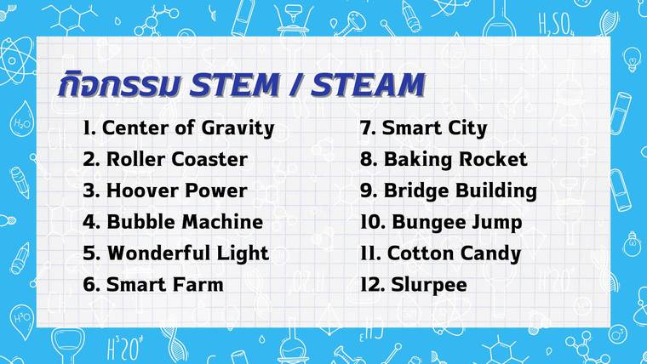  1 บรรยากาศกิจกรรมค่ายบูรณาการสตรีมศึกษา (1) | 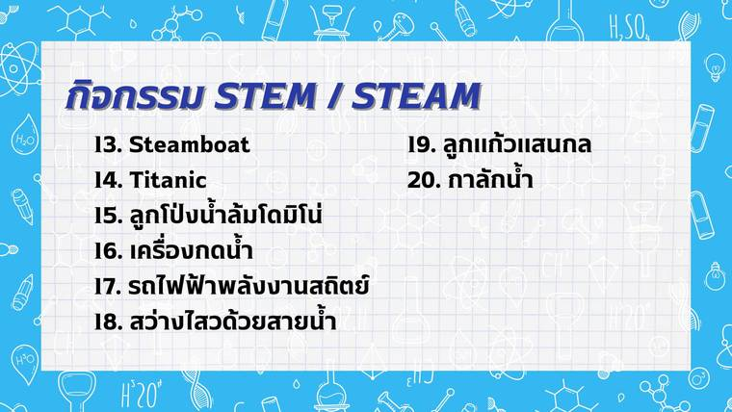  2 บรรยากาศกิจกรรมค่ายบูรณาการสตรีมศึกษา (2)

ตัวอย่างภาพกิจกรรมค่าย STEAM


